LAPORAN PROYEK MATA KULIAH  
 10S3001 - KECERDASAN BUATAN

IMPLEMENTASI CONVOLUTIONAL NEURAL NETWORK UNTUK KLASIFIKASI VARIETAS PADA CITRA SAYUR KOL



Disusun Oleh :

|  |  |
| --- | --- |
| <12S20030> | <Lamsihar Siahaan> |
| <12S20025> | <Irma Tampubolon> |
| <12S20050> | <Putri Esrahana Manurung> |
|  |  |
|  |  |

**Tautan GitHub** : <https://github.com/lamsiharsiahaan/Tugas-Proyek-Certan>

|  |  |  |
| --- | --- | --- |
| **PROGRAM STUDI SARJANA SISTEM INFORMASI**  **FAKULTAS INFORMATIKA DAN TEKNIK ELEKTRO**  **INSTITUT TEKNOLOGI DEL**  **DESEMBER 2022** | | |
| Nama Dokumen: LP-PBDSI-22-GG | Tanggal : 5 December 2022 | Jumlah Halaman : |

# DAFTAR ISI

DAFTAR ISI 2

1. Pendahuluan 3

1.1 Latar Belakang 3

1.2 Ruang Lingkup 3

1.3 Istilah dan Singkatan 3

2. Diagram Hubungan Entitas 4

3. Model Relasional 5

3.1. Struktur Tabel 5

3.1.1. Tabel <Nama> 5

4. Form 7

5. Report 8

LAMPIRAN 9

# Pendahuluan

## Latar Belakang

Perkembangan pertanian di Indonesia membuat Indonesia memiliki banyak varietas sayuran salah satunya sayuran yang banyak diminati dikalangan masyarakat yaitu sayur kol. Dalam perkembangannnya, terdapat beberapa jenis sayur kol yang berkembang di berbagai belahan dunia yang dibagi atas kepentingan budidaya berdasarkan aspek botani, diantaranya yaitu; kubis hias (Brassica oleracea Kelompok Acephala), kale keriting (Brassica oleracea Kelompok Sabellica), kubis tunas (Brassica oleracea Kelompok Gemmifera), kailan (Brassica oleracea Kelompok Alboglabra), kubis putih (Brassica oleracea Kelompok Capitata fa. Alba), kubis ungu (Brassica oleracea Kelompok Capitata fa. Rubra), kubis savoy (Brassica oleracea Kelompok Sabauda), kolrabi (Brassica oleracea Kelompok Gongylodes), brokoli (Brassica oleracea Kelompok Italica), kubis tunas (Brassica oleracea Kelompok Gemmifera), kubis bunga (Brassica oleracea Kelompok Botrytis), kubis romanesco (Brassica oleracea Kelompok Botrytis).

Dari semua jenis kol di atas, salah satu yang sering atau familiar di telinga masyarakat Indonesia yaitu kubis putih (Brassica oleracea Kelompok Capitata fa. Alba).Tapi sayangnya banyak masyarakat kita yang masih sulit untuk membedakan atau mengklasifikasi berbagai macam kol. Hal ini akan menjadi masalah karena ketidaktahuan jika terus berlanjut maka akan tidak ada yang melestarikan. Permasalahan ini bisa diatasi dengan menggunakan metode deep learning salah satunya yaitu metode convolutional neural network untuk mengklasifikasi citra gambar kol yang mampu melakukan proses pembelajaran secara sendiri dalam pengenalan sebuah gambar.

Namun, terkadang sayur kol yang ditemui memiliki beberapa kecacatan pada bentuk fisiknya, sehingga perlu dilakukan proses seleksi ulang dan ini akan memakan waktu lama apabila dilakukan hanya dengan menggunakan tenaga manusia saja. Dan dengan berkembangnya teknologi, maka hal itu bukan menjadi hal yang sulit, mengingat manusia kini telah mampu menciptakan algoritma yang pada akhinya mampu membuat komputer dapat mengenali suatu objek sebagaimana manusia melakukan hal itu secara normal. Dan salah satu metode yang diketahui banyak digunakan untuk mengatasi permasalahan ini yaitu metode Convolutional Neural Network (CNN). CNN ini sendiri adalah salah satu algoritma dari Deep Learning yang merupakan pengembangan dari Multi Layer Perceptron (MLP). Teknik ini dapat membuat fungsi pembelajaran citra menjadi lebih efisien untuk diimplementasikan. Oleh karenanya, dengan kelebihan yang dimiliki CNN dalam pengolahan data gambar, peneliti akan menjadikan CNN sebagai solusi untuk pengenalan sayur kol dengan harapan bahwa dengan adanya penelitian ini, dapat meringankan pekerjaan masyarakat dalam pengenalan kualitas sayur kol berdasarkan citra fisik

## Tujuan

Penelitian ini diadakan dengan tujuan untuk melakukan klasifikasi terhadap kualitas sayur kol berdasarkan fisik dengan menggunakan metode Convolutional Neural Network. Serta mengetahui model yang paling tepat untuk klasifikasi sayur kol juga mengetahui hasil dari klasifikasi sayur kol yang menggunakan Convolutional Neural Network sebagai metode penelitian.

## Manfaat

Manfaat dari proyek ini adalah sebagai berikut :

1. Mengetahui penerapan metode Convolutional Neural Network untuk klasifikasi sayur kol.
2. Mengetahui nama dan bentuk-bentuk dari berbagai jenis sayur kol

## Ruang Lingkup

Adapun batasan masalah dalam penelitian ini yaitu klasifikasi citra hanya berdasarkan warna, dengan data input yang berupa sayur kol saja. Juga penataan cahaya dalam pengambilan gambar untuk data train dan data test.

## Istilah dan Singkatan

* CNN ( Convolutional Neural Network)
* SVM ( Support Vector Machine )

# Studi Literatur

**2.1 Citra**

Citra merupakan salah satu bentuk representasi yang berisi informasi visual yang umumnya dalam bentuk dua dimensi yang merupakan suatu fungsi intensitas f(x,y), yang dimana x dan y memiliki titik kordintat special dan juga pada titik f pada titik (x,y) adalah nilai dari kecerahan pada suatu titik citra yang diperoleh dari penangkapan kekuatan sinar yang dipantulkan oleh objek citra tersebut. Umumnya objek citra terdiri dari 2 jenis yaitu, citra analog dan citra digital dimana, citra analog ini sendiri merupakan citra yang dihasilkan oleh sistem optic yang menerima sinyal analog. Contohnya seperti, mata manusia, kamera analog, citra tampilan di layar TV maupun monitor. Sedangkan pada citra digital merupakan citra yang dihasilkan melalui proses digitalisasi terhadap citra analog atau dapat melalui kamera digital, scanner, ataupun handycam. Apabila ingin mendaptkan citra analog, maka citra ini terlebih dahulu akan ditransformasikan kedalam bentuk citra digital melalui proses digitalisasi. Pada proses digitalisasi citra analog ini sendiri terlebih dahulu akan dilakukan proses yang disebut sampling. Yang dimaksud proses sampling merupakan proses yang dimana nantinya akan terjadi perubahan citra analog menjadi citra diskrit dan setelah itu dilakukannya kuantisasi yang menghasilkan digitasi citra.

**2.2 Convulutional Neural Network (CNN)**

CNN merupakan pengembangan dari Multilayer Percepton (MLP) yang dimana didesain untuk mengolah data dua dimensi. Metode CNN sudah terbukti berhasil dalam klasifikasi suatu objek yang dimana CNN menjadi paling depan melewati metode machine learning lainnya seperti SVM. Secara teknis Convulutional Neural Network ini adalah arsitektur yang bisa di lakukan training dan juga terdiri dari beberapa tahap. Dimana tahap yang dimaksud adalah input dan output yang dimana tahap ini terdapat dari beberapa array yang disebut feature map. Output dari masing – masing tahap adalah feature map hasil dari pengolahan dari semua lokasi input.

# Metode

**3.1 Tahap Penelitian**

Tahap penelitian merupakan proses atau langkah – langkah yang akan dilakukan dalam menyelesaikan suatu persoalan dapat kami gambarkan dalam bentuk gambar table dibawah ini.

Citra Input

Pengolahan Citra

Klasifikasi Jenis Sayur Kol

Gambar 1 Proses Pengolahan citra

**3.2 Citra Input**

Pada tahap ini akan diambil sejumlah data yang akan digunakan sebagai citra input yang terdiri dari dua data set yaitu, data train dan data tes. Tiap data set ini terdiri dari empat kategori yaitu, Savoy cabbage, Napa cabbage, Kubis, dan Brussel sprouts.

**3.3 Pengolahan Citra**

Pada proses ini akan dilakukan proses pengolahan citra yang dimana tujuannya untuk mendapatkan hasil ekstraksi dari fitur citra input yang terdiri dari tahap konvolusi dan maxpooling.

1. Tahap Konvolusi

Tahap ini akan digunakan filter untuk dapat mengektrasi objek dari citra input tersebut. Yang dimana penggunaan filter sebesar 10 filter. Maksudnya adalah setiap citra dalam dataset akan memiliki hasil sebesar 10 hasil konvolusi. Setelah melalui tahap filter maka akan dilakukan fungsi aktivasi yang dimana fungsi ini menggunakan *Retified Linear Unit (*ReLU).

1. Tahap Maxpooling

Di tahap ini matriks citra hasil proses Convolution akan terbagi menjadi beberapa bagian matriks yang berukuran 4 × 4. Pada proses ini awalnya akan dilakukan dengan melakukan inisialisasi 2 variabel, yaitu variable k dan l. Nantinya kedua variable ini berfungsi untuk counter dalam membagi matriks C yang merupakan inputan dari proses ini kedalam beberapa bagian. Matriks C akan bertindak sebagai matriks dua dimensi. Setelah proses tadi selesai maka, akan terbentuk sebuah matriks baru, yaitu matriks P. Program akan mengisi elemen pada matriks P dengan proses nested-loop dengan menggunakan indeks [i] dan [j], dimana indeks [i] merupakan counter untuk indeks baris dan indeks [j] bertindak sebagai counter untuk indeks kolom. Nilai dari variable k untuk sebelum pindah ke counter kolom berikutnya akan dilakukan penambah sebanyak 2, hal ini berlaku juga untuk counter baris. Jika semua elemen dari matriks P telah terisi, maka proses telah selesai dan matriks P akan digunakan ditahap selanjutnya sebagai input pada proses flattening.

# Hasil Pengujian

* 1. **Data Citra Input**

Pada tahap ini kami mengambil 60 data sebagai citra input yang terdiri dari dua set,yaitu 50 data train dan 10 untuk data test. Masing – masing dari data set ini sendiri terdiri dari 4 jenis yaitu, Savoy cabbage, Napa cabbage, Kubis, dan Brussel sprouts. Data train memiliki 50 data jenis sayur kol dan sedangkan untuk data test memiliki 10 data jenis sayur kol.

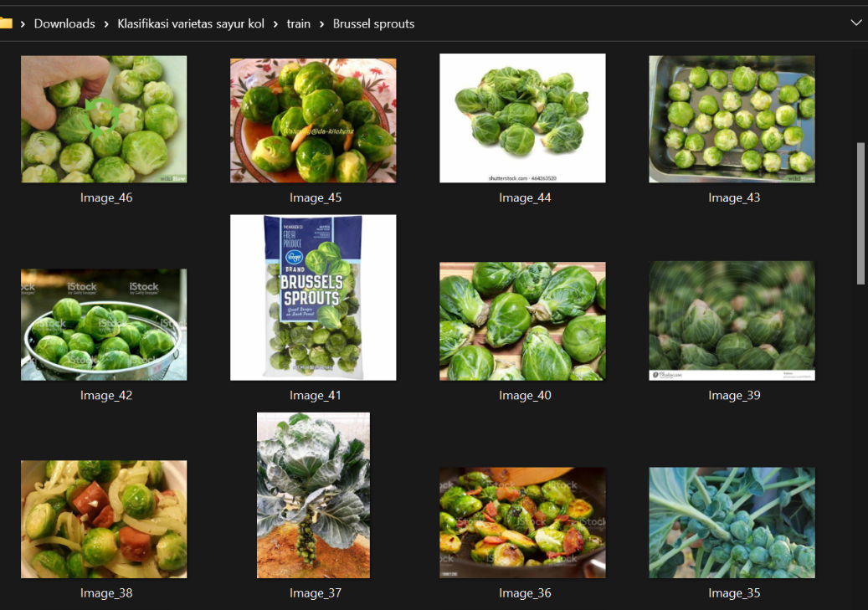

Gambar 2 Data Train sayur Brussel cabbage

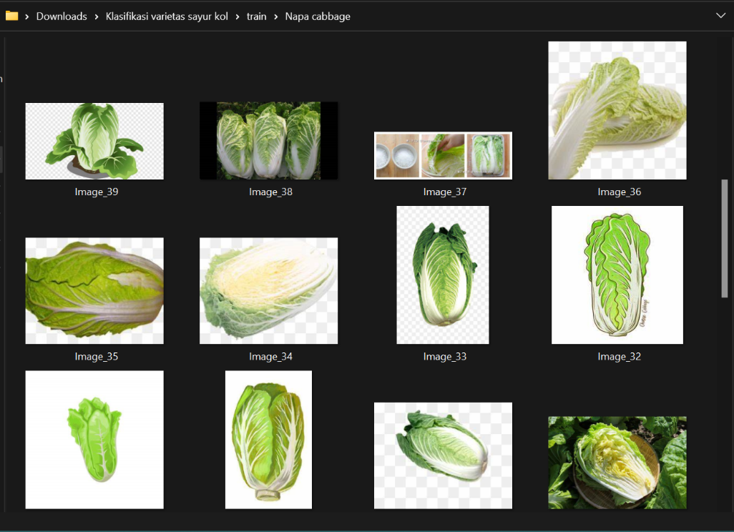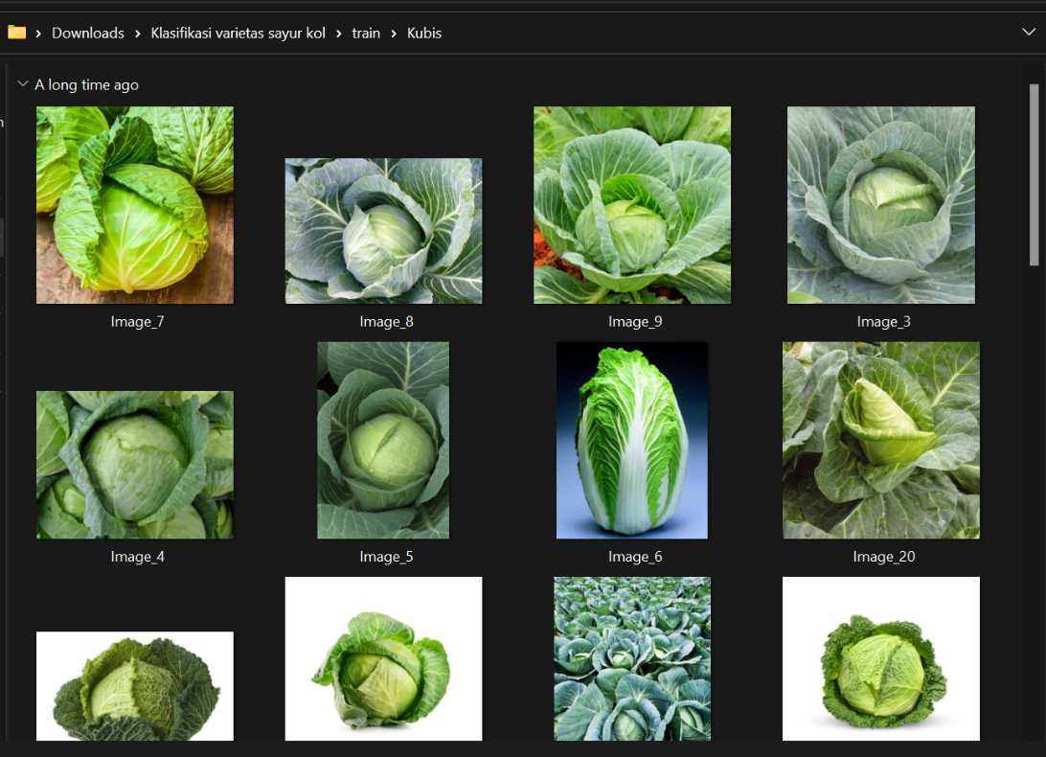

Gambar 4 Data Train sayur Napa cabbage

Gambar 3 Data Train sayur Kubis

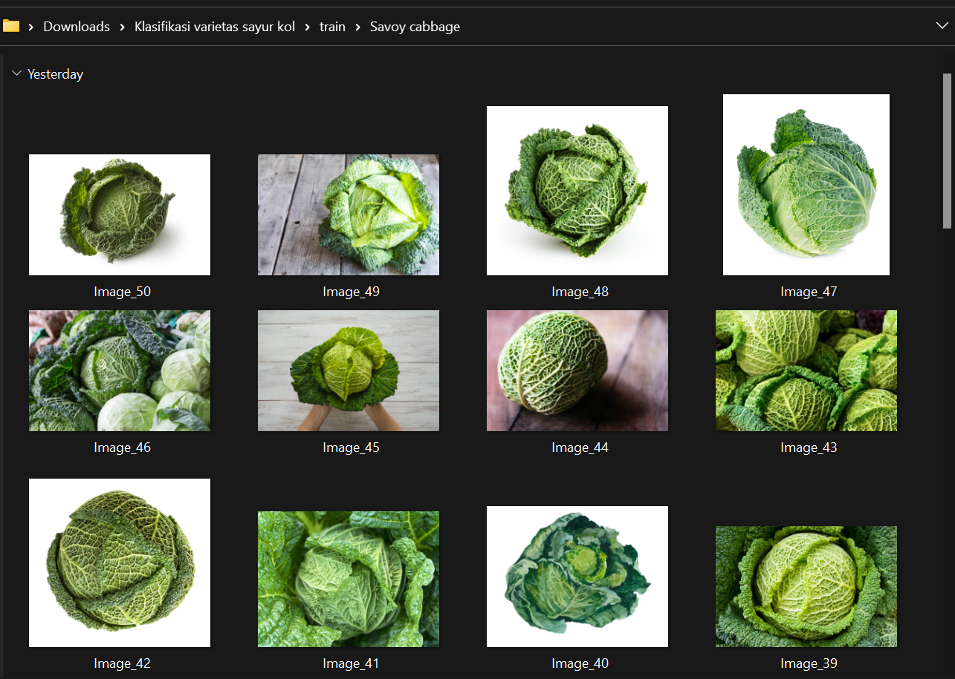

Gambar 5 Data Train sayur Savoy cabbage

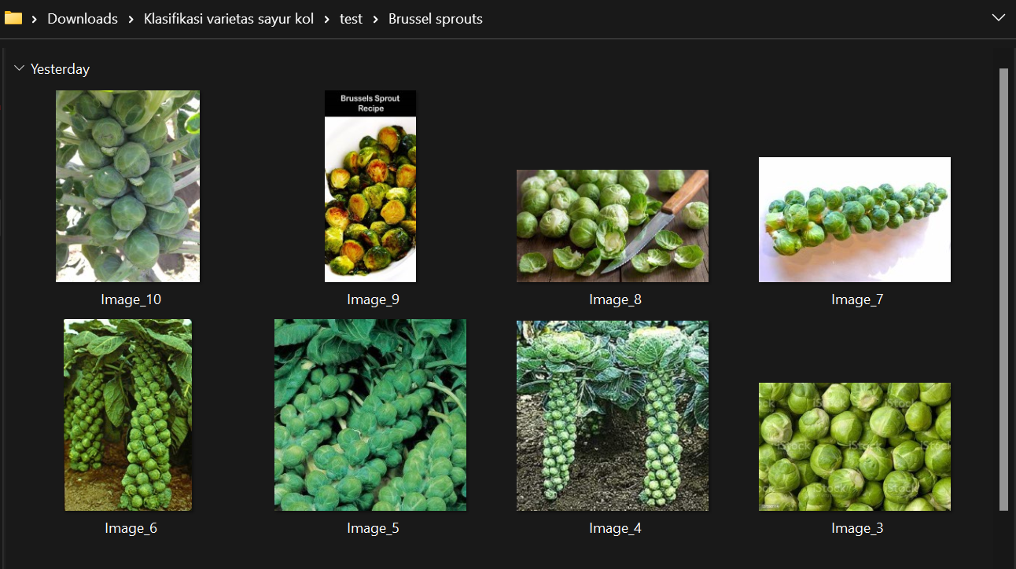

Gambar 6 Data Test sayur Brussel sprouts

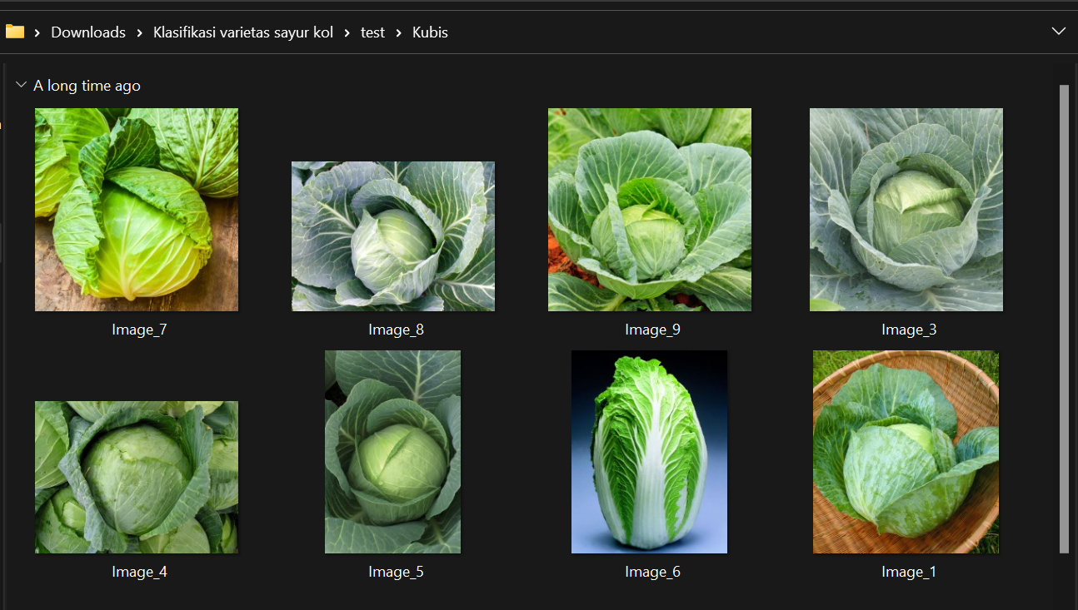

Gambar 7 Data Test sayur Kubis

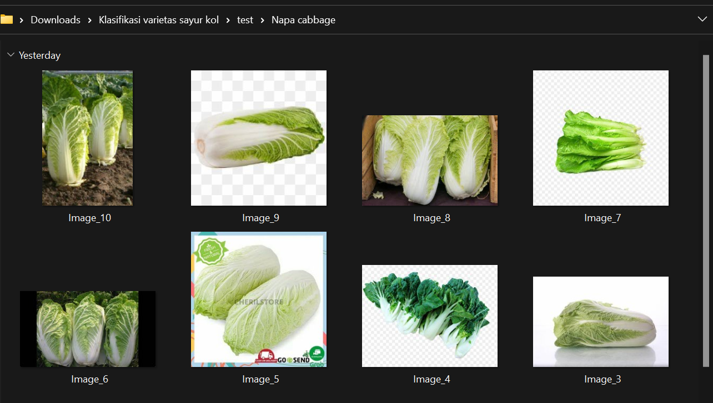

Gambar 8 Data Test sayur Napa cabbage

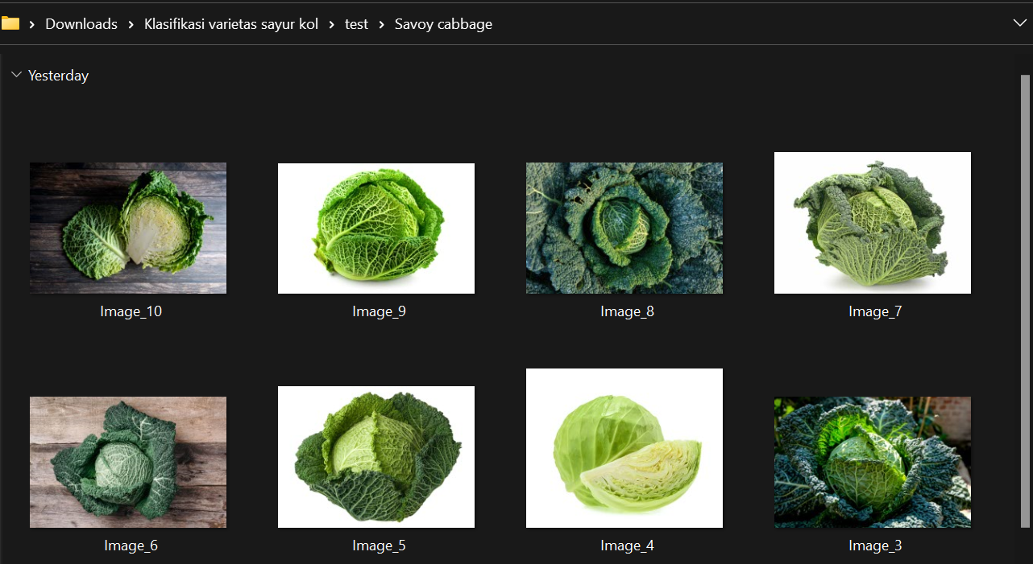

Gambar 9 Data Test sayur Savoy cabbage

* 1. Pengujian Loss

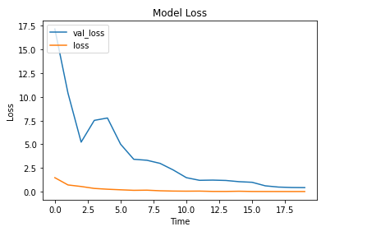Pengujian loss dan akurasi ini bertujuan untuk mengetahui seberapa cepat sistem mendapat bobot terbaik. Diluar dari mendapat bobot terbaik, pengujian loss ini dilakukan untuk mengetahui apakah pengaruh layer dalam mencari bobot terbaik tersebut. Model yang kami gunakan dalam pengujian loss ini dapat dilihat pada Gambar 10 dibawah ini.

Gambar 10 Grafik Pengujian Loss

Berdasarkan Gambar 10 diatas dapat dilihat hasil rekaman dari pengujian loss yang dimana penggunaan layer konvolusi kurang dari 2.5 layer akan mengalami loss yang cukup besar dan juga kovergen dari setiap epochnya yaitu sebesar 17.50. Dengan waktu

# Analisis

<Jabarkan hasil analisis Anda terhadap hasil pengujian>.

# Kesimpulan

<Tuliskan apakah sistem kecerdasan buatan selesai dibangun dan apakah dapat menyelesaikan masalah yang ditulis pada latar belakang. Tuliskan saran pengembangan.>

# LAMPIRAN

<Opsional.>